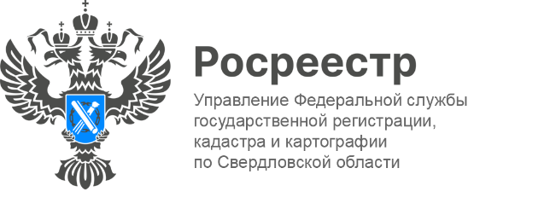

ПРЕСС-РЕЛИЗ

Управления Росреестра по Свердловской области провело семинар для риелторов
8 августа состоялся обучающий семинар с участием начальника отдела регистрации недвижимости в электронном виде и арестов Управления Росреестра по Свердловской области Елены Репиной. Мероприятие проходило на площадке Уральской палаты недвижимости.
В рамках которого спикер рассказала участникам о переводе государственных услуг Рорсеестра в электронный формат, в частности, таких, как государственная регистрация прав, кадастровый учет, предоставление сведений из Единого реестра недвижимости.
Электронный формат взаимодействия интересен в первую очередь профессиональным участникам рынка недвижимости, поскольку не нужно тратить время на логистику, нет ограничений в количестве подаваемых в день заявлений и привязки к определенному времени подачи заявлений. Кроме этого, для электронной регистрации установлены максимально короткие сроки – сутки с момента поступления заявления.
Так, на сегодняшний день кредитные организации направляют в электронном виде 85 % заявлений, застройщики – 95%, органы власти и местного самоуправления –исключительно в электронном виде. В общем объеме всех поступающих в Управление заявлений 60 % направляются в электронном виде.
По словам Елены Репиной на территории Свердловской области уже есть риелторы, которые успешно используют возможности электронной регистрации недвижимости.
«Подавать заявления можно, используя Веб-сервисы либо через личный кабинет правообладателя Росреестра, который интегрируется с сайтом Госуслуг. Использование веб-сервисов является действенным инструментом для профессиональных сообществ, так как такие специализированные компании, предоставляющие облачные сервисы, берут на себя решение различных технических и организационных вопросов», - подчеркивает эксперт.

Контакты для СМИ: Пресс-служба Управления Росреестра по Свердловской области
+7 343 375 40 81
press66_rosreestr@mail.ru
www.rosreestr.gov.ru
620062, г. Екатеринбург, ул. Генеральская, 6 а

